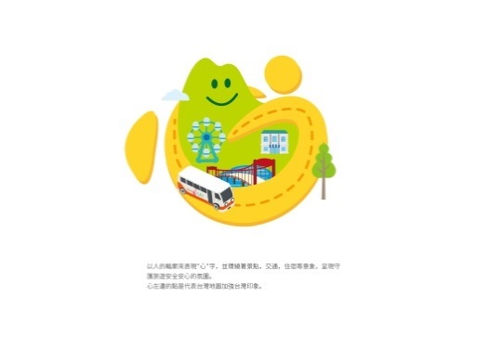 交通部觀光局東部海岸國家風景區管理處

107年旅遊安全標語繪畫徵選簡章

1. 目的

為提升國內旅遊安全及遊憩品質，交通部觀光局於每年3月第3個禮拜辦理「旅遊安全週」，宣導旅遊安全意識，期望落實「快快樂樂出遊，平平安安回家」；並希藉由在孩童間深植旅遊安全觀念，進而影響家長，於家庭旅遊中，都能帶著平安旅遊之理念，特辦理本案。

1. 指導單位：交通部觀光局
2. 主辦單位：交通部觀光局東部海岸國家風景區管理處(東管處)
3. 徵選期間：即日起至**107年2月28日(星期三)**
4. 對象：臺東縣及花蓮縣之國中小學生
5. 徵選辦法：
6. 收件方式：由學校統一收齊或個人自行，於徵選期間內郵寄至收件地點，以郵戳為憑，逾期不予受理。
7. 收件地點：臺東縣成功鎮信義里新村路25號 (東管處管理課收)
8. 聯絡人：張騏鈞 聯絡電話：089-841520 分機轉1510
9. 作品格式：以**八開畫紙(** **375 X 260 mm)為限**，作品不得電腦輸出，畫材以素描、粉筆、水彩、蠟筆、拼貼方式呈現。
10. 繪畫主題：基於提升旅遊安全之目的，請以「海岸旅遊安全、遊覽車搭乘安全、水域遊憩安全、旅遊住宿安全」四項主題擇一，於畫作上載明標語，並結合繪畫進行創作。
11. 評選及得獎公布：由本處邀請5名評審，針對參賽作品進行評審，並從中選出得獎作品，並於**107年3月12日，**本處官方網站公布名單 (網址：https://www.eastcoast-nsa.gov.tw)
12. 分組辦法：
13. 國民小學分1組，分別為：低(1、2年級)、中(3、4年級)及高(5、6年級)。
14. 國民中學共1組(7、8、9年級)。
15. 獎勵名額：
16. 各分組分特優3名、優等8名及佳作10名。
17. 國小各組特優每名獲獎狀1只及2000元禮券、優等每名獲獎狀1只及1000元禮券、佳作每名獲獎狀1只及獎品1式。
18. 國中組特優每名獲獎狀1只及3000元禮券、優等每名獲獎狀1只及1500元禮券、佳作每名獲獎狀1只及獎品1式。
19. 作品若未達獎勵標準得以從缺計算。
20. 領獎方式：統一由主辦單位寄至各得獎人學校，並由學校辦理獎勵發送作業。
21. 作品運用：相關作品將運用於東管處相關行銷宣傳及展覽中。
22. 注意事項：
23. 每人限參加1件作品，重複送件者不予評審。
24. 未得獎徵選作品將於得獎公布日期後，**15日**內郵寄回報名表中填寫之學校地址。
25. 本簡章如有未盡事宜，主辦單位擁有修改活動內容之權利，修改訊息將於本處網站上公佈。
26. 參選作品須為原創，嚴禁剽竊或抄襲，經主辦單位發現有前述情形時，得逕予取消徵選資格，並應自負法律責任。
27. 本徵選活動之得獎作品，版權歸主辦單位所有，並有權編修運用於宣傳、發表、出版、展覽、刊登報章雜誌或印製成冊等權利，不另致酬，亦不予以退還。

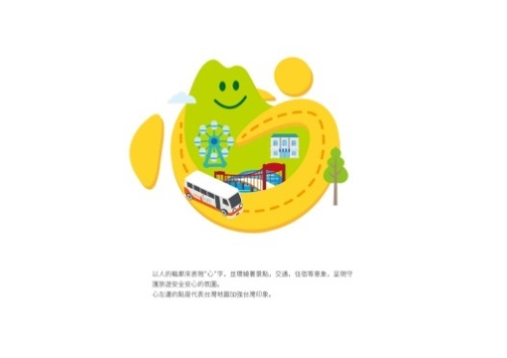

107年東部海岸旅遊安全標語繪畫徵選作品報名表

請將本表浮貼於作品背面(字體書寫請整齊清楚方便辨識)

|  |  |  |  |  |
| --- | --- | --- | --- | --- |
| 組別 | 學生姓名 | 通訊地址 | | |
| □國小低年級組  □國小中年級組  □國小高年級組  □國中組 |  |  | | |
| 指導老師姓名 | 電話 | 學校名稱 | 就讀班級 |
|  |  |  |  |

＊作品請寄至：臺東縣成功鎮信義里新村路25號，東管處管理課收；並於107年2月28日(星期三)截止收件。